ПАРАДИГМА

Части – тело суперизвечного синтезкосмоса
Изначально Вышестоящего Отца
Отец-Человек-Субъект-Землянина
большого космоса

2025 год

Оглавление
Введение 1
Глава 1. О Частях Изначально Вышестоящего Отца 2
Глава 2. Тело суперизвечного синтезкосмоса ИВО Отец-Человек-Субъект-Землянина большого космоса…………………………………………………… 3
Система - Магнитность 3
Аппарат - Аннигиляция 4
Частность - Время 5
Глава 3. Материя Планика Тела суперизвечного синтезкосмоса ИВО Отец-Человек-Субъект-Землянина большого космоса 6
Заключение 8

Автор: Парадигмолог Синтеза ЭХ

Введение

Новая эпоха требует новых подходов в разных сферах: политике, экономике, социальной сфере, науке и т.д. Это связано с быстрыми изменениями, высокой неопределённостью и необходимостью адаптироваться к новой реальности. Привычные подходы, созданные в более стабильную эпоху, не всегда эффективны в современных условиях. Одним из направлений новой эпохи являются Парадигмальные чтения Синтеза, которые описывают сложную метафизическую систему, в которой всё существующее — это проявление и развитие первоисточника – Изначально Вышестоящего Отца, реализуемое через иерархические, структурированные части и тела, обладающие предельной и компактной природой. Эта система подчеркивает взаимосвязь между высшими духовными аспектами и материальными проявлениями, а также важность внутренней организации и целостности для реализации и развития как Человека, так и космоса в целом.
Данная Парадигма описывает, строение тела суперизвечного синтезкосмоса Изначально Вышестоящего Отца Отец-Человек-Субъект-Землянина большого космоса, которая связана с концепцией строения и иерархии в рамках космической системы. В частности, она говорит о "строении тела суперизвечного синтезкосмоса", что указывает на представление о сложной, многоуровневой структуре вселенной или космоса, объединенной под концептом "суперизвечного" — подразумевая высшую, вечную или абсолютную сущность.
В Парадигме упоминается "Вышестоящий Отец" и "Отец-Человек-Субъект-Землянин большого космоса". Это говорит о иерархической модели, где существует высшее божественное или космическое начало – Изначально Вышестоящий Отец, которое, в свою очередь, связано с понятием "Отец-Человек", что может символизировать человека как часть этой божественной или космической системы, а также его роль как субъекта в большом космосе.

Глава 1. О Частях Изначально Вышестоящего Отца

Отец – Источник развития, частью которого каждый Субъект является в несоизмеримой выразимости предельностью своего осуществления.
- Изначально Вышестоящий Отец являет Части, реплицируемые Отец-Человек- Землянину, состоящих из:
- Огня Изначально Вышестоящего Отца – Части любых видов выражения,
- Духа Изначально Вышестоящего Отца – Системы частей любых видов выражения,
- Света Изначально Вышестоящего Отца – Аппараты систем частей любых видов выражения,
- Энергии Изначально Вышестоящего Отца – Частности любых видов выражения
Каждая Часть Изначально Вышестоящего Отца развёртывается отдельным Эталонным Телом – Изначально Вышестоящим Отцом архетипа космоса Изначально Вышестоящего Дома Изначально Вышестоящего Отца, реплицируемым Отец-Человек-Субъект-Землянину.
Изначально Вышестоящий Отец являет Высшие Части, реплицируемые Отец-Человек-Субъект-Землянину, состоящих из:
- Синтеза Изначально Вышестоящего Отца – Высшие Части любых видов выражения, Воли Изначально Вышестоящего Отца – Высшие Системы высших частей любых видов выражения,
- Мудрости Изначально Вышестоящего Отца – Высшие Аппараты высших систем высших частей любых видов выражения,
- Любви Изначально Вышестоящего Отца – Высшие Частности любых видов выражения.
Высшая Часть реализуется Высшим Образом и Высшим Подобием Изначально Вышестоящего Отца, один в один телесной реализации явителя
Часть Человека – сложившаяся цельность, устойчиво формирующая процессы, возможности, условия определённого вида деятельности человека и имеющая ядерно-субъядерную организацию. Смысл Части Человека не только в процессуальности какой-либо деятельности, но и в формировании иерархических уровней микрокосма сцеплением ядер соответствующей внутренней подготовки человека.
Тело – цельная оболочечность множественных взаимоорганизаций. Тела Частей – это:
Компакт физико-метрической предельности Образа и Подобия Извечного
Компакт ипостасно-метрической предельности Образа и Подобия Извечного
Компакт трансвизорно-метрической предельности Образа и Подобия Извечного
Компакт синтезтелесной-метрической предельности Образа и Подобия Извечного
Часть Космос –это явление тела ИВ Отца. Насыщенность космоса развернута Космическим Частями ИВ Отца.

Глава 2. Тело суперизвечного синтезкосмоса ИВО Отец-Человек-Субъект-Землянина большого космоса

Часть – Тело суперизвечного синтезкосмоса ИВО – 216-я из 512-ти. Состоит из Планического вида материи 24-я из 64-х видов материи Космоса.

Реальностная часть - Тело суперизвечного синтезкосмоса ИВО – 216 реальность
Архетипическая часть - Тело суперизвечного синтезкосмоса ИВО – 216 архетип
Космическая часть - Тело суперизвечного синтезкосмоса ИВО – 24 космос
Имеет системную организацию – 8-я Система из 16-ти называется – Магнитность.

Система - Магнитность

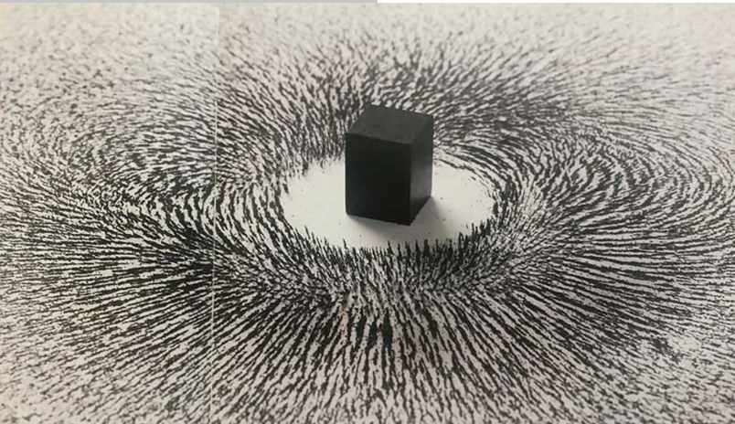
Магнитность (многополюсная взаиморганизация концентрированной насыщенности)
Магнитность (магнетизм) - свойство вещества, которое проявляется в его способности намагничиваться при помещении в магнитное поле. Также в переносном значении магнитность может означать притягательную силу чего-либо.
Магнитные свойства вещества обусловлены движением электронов в атомах: каждый атом обладает собственным магнитным полем, которое представляет собой суммарное поле (суперпозицию магнитных полей отдельных электронов)
Магнитность организовывает нас на равновесное состояние, когда Прасинтезность входит в нас, перезаписывает наш Синтез, выявляется новый Огонь. Этот новый Огонь должен новую системность в материи сложить собою, потому что в этом Огне записи следующего ранее нам неведомого состояния материи, как эта материя организована у Отца.
Система Магнитность работает между более высоким Синтезом и выражением Отца в нас, потому что Прасинтезность к материи Отцовской. Из материи Отцовской через Синтез, через его изменения у нас должна организоваться наша материя, чтобы включились процессы итоговой сложенности материи, допустим, выработались аппараты и частности.
Система Магнитность работает на грани Отцовского и Материнского в нас по принципу, как в Парадигме, чтобы любой гран материи создался или родился нам необходимо, как источник параметров этой материи от Отца, это как буква или Слово Отца, так и число или цифра от Матери, или функционал, математика Материнская, чтобы смочь этот стандарт реализовать как материю нашего уровня. Система Магнитность работает по закону: всё что у нас материальное рождается оно создаётся только папой и мамой вместе.
Магнитность обеспечивает постоянный приток Прасинтезности в Ядра Синтеза, а Системы это уже организовывают, реализуют, как новая системная организация нас.

Аппарат – Аннигиляция
Всякий процесс есть энергетический феномен, а энергия может порождаться лишь напряжённым единством противоположностей.
(Карл Густав Юнг (1875–1961) — швейцарский психолог)
Аннигиляция — это физический процесс, при котором частица и соответствующая ей античастица сталкиваются и превращаются в другие частицы, как правило, в кванты физических полей, например, фотоны (свет).

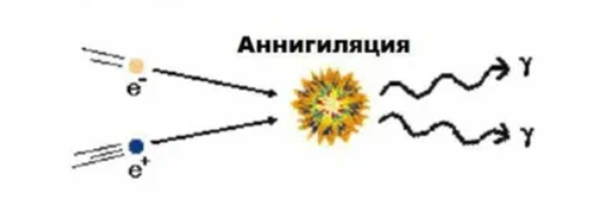
Это то, что происходит как процесс, в рождающейся из случившейся свершённой Магнитности возникает новый процесс Аннигиляции, чтобы что-то изменилось и в нас, и вокруг нас прежде всего в нас, и сложилось Воскрешение по итогам. То есть, аннигиляция старого состояния нас с вами ведёт в Воскрешённость.
Особенность горизонта этой Части в том, что всё время материя обновляется, начиная с Аматики. Чтобы материя выработала новые результаты старые Частности, на которые опираются они должны быть расплавлены, внутренние и внешние связи расплавляются. Потом из исходного материала собирается нечто следующее, называется Аннигиляция. (Новая Мысль и т.д.)
Аннигиляция – это уничтожение связей, каких-то Частностей. Преображение материи, когда из старого состояния системной организации, старого состояния процессуальности аппаратов и процессов действия, или каких-то результатов у нас рождается что-то новое. Чтобы это новое родилось необходимо аннигилировать старое, необходимо изменить системную организацию на новую, на новые результаты, и необходимо иметь стандарты на всё это, как записи Синтеза вовне.
Аннигиляция – это скачкообразное изменение чего-то, качественное прежде всего, это разрыв связи, это перестройка, это смена шаблонов, это выход из прежних связей, как матриц.

Это не полное уничтожение вещества в буквальном смысле, а его трансформация в другой вид энергии или другие частицы в соответствии с законами сохранения энергии и импульса.

Частность – Время
«Тот, кто владеет своим временем, владеет своей судьбой»
(Сенека - римский философ-стоик, поэт и государственный деятель)


Время — это фундаментальное понятие, которое в общем смысле означает необратимую последовательность существования всех явлений и предметов от прошлого к настоящему и будущему, а также меру длительности всего происходящего. В физике время рассматривается как одно из основных измерений пространственно-временного континуума. В философии существуют разные взгляды на его природу, например, Святой Августин считал, что время существует только в сознании человека.

Часть Тело суперизвечного синтезкосмоса Изначально Вышестоящего Отца – развивает нас Временем.
Время – это течение Огня, активатор движения материи, переходящий в Волю Изначально Вышестоящего Отца. Будучи частью Изначально Вышестоящего Отца, Человек несёт собою его Волю. Воля Изначально Вышестоящего Отца записана в Парадигме, как концепции стратегического развития Человеческой Цивилизации. Парадигма - это не теория, не опыт, а перспектива развития с обоснованием пути, являющая собой основу определенного мировоззрения и взглядов на окружающий мир.
Человек, владеющий Временем, синтезирующий Огонь, создаёт новые уникальные условия. Только через Человека сопряжённостью ядер Отца и Матери происходит творение материи как вершины Мудрости. Человек развивается снизу из материи тем, чем наделен и чем применяется лично сам.
Время – беспрерывный поток двигающий всё.

Глава 3. Материя Планика

Дайте мне материю, и я покажу вам, как из неё должен образоваться мир.
(Иммануил Кант (1724–1804) — прусский философ)
Тело суперизвечного синтезкосмоса ИВО Отец-Человек-Субъект-Землянина большого космоса состоит из 24-го вида материи из 64-х – Планической.
Планика - процесс планирования Жизни. План становится для нас естеством внешнего применения. И нужна систематизация, иерархизация всей деятельности своей, чтобы не терять Время, Огонь, потенциал. Далее происходит блокировка если пошли не туда. Человек практически наказывает сам себя. Теряется Огнепотенциал и так до Энергопотенциала. Неправильно направленный Огонь, Дух, Свет Энергия, неправильно направленный Дух, стагнирует, бунтует, он не любит преображаться, а больше любит Пространство.
Любое дело всегда начинается с составления плана. За это отвечает Планическая материя которая неразрывно связана с Временем.
Время не планируется, а организуется планом.
Когда Человек завершает один план, то он находит другое дело для исполнения. Завершив дело, когда ещё больше нагружаетесь, то нет времени на стресс, на это не уходит Огонь. У нас время чётко идёт на Созидание. Планика помогает планировать Время. ИВДИВО-тело Времени координирует с Изначально Вышестоящим Отцом, с Изначально Вышестоящим Домом Изначально Вышестоящего Отца. Человек идёт в ногу со Временем Изначально Вышестоящего Отца, а не один.
Если рассматривать Планическую материю, то она помогает организовать Время. Планическое тело помогает синтезировать План Синтеза в разных архетипах материи, разными видами и типами организации материи. У каждой Части своё Время, значит и План для каждой Части будет свой, свой срок развития и деятельности. У каждого подумать время будет разным. Наша задача, при планировании, это всё регулировать в однородное течение времени. Работоспособность и дееспособность Частями истекают из этого.
Что такое план? План - это некий синтез стратагемий, которая определяет наше тактическое действие. Я реализую свою политику с Изначально Вышестоящим Отцом. Мои действия правильные. Планика помогает организации времени в разных видах материи и архетипах, мы ориентируемся во времени из пространства. Планика - выявляет объёмы времени из пространства. Планика несёт 64 слоя и объёма соответствующего времени
Через Планику Человек вводит Огонь в Материю.
План Синтеза из сфер оболочек начинает пропитывать всё тело напитывает и концентрируется в центральное Ядро Синтеза, которое фиксируется за Хум, там в Ядре Синтеза Униграмма, она также напитывается Огнём, далее идёт активация Я-Есмь «Я-Настоящего» в головном мозге, чтобы перейти на реализацию. Синтезность Созидания координируется с Планическим телом, перетекает в Прасинтезность Созидания и Прапланическое тело, переходит в однородное цельное явление, активируя физическое тело, далее идёт координация с Кубами Синтеза личных зданий. Развёртка идёт внутренне и переходит вовне в ИВДИВО, развёртывая соответствующие условия в сфере ИВДИВО каждого.
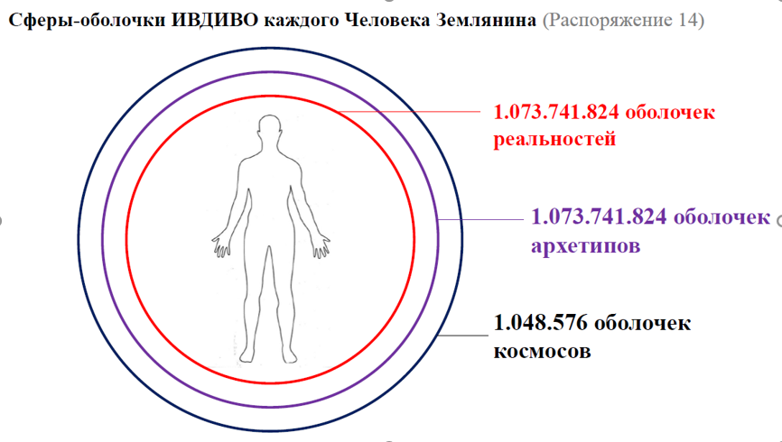

Заключение

Данная работа описывает космологическую Парадигму, в которой Человек и Земля — это части более широкой, высшей системы, связанной с концепцией вечного, синтезирующего космоса, управляемого или связанного с высшим началом — Изначально Вышестоящим Отцом. Эта модель подчеркивает единство и иерархическую структуру вселенной, где Человек занимает важное место как Субъект, связанный с космическим началом и его строением. Если рассматривать более широко, то такой подход имеет философский характер, подчеркивая связь Человека с Изначально Вышестоящим Отцом и его роль в космическом порядке.

